Алгебра 20.06.- 01.07.2022
Тема: Обобщение и систематизация знаний. Решение логарифмических уравнений и неравенств
Посмотреть видеоуроки: https://www.youtube.com/watch?v=aT8APOPINi4
Разгадай кроссворд:
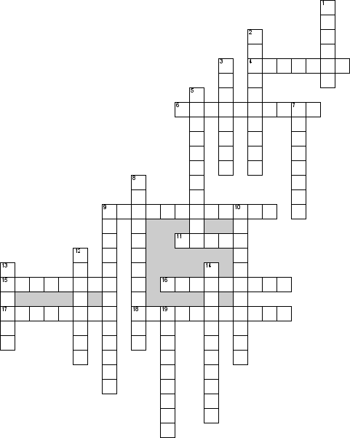
По горизонтали
4. Второй вид формулы логарифмы
6. … числа b по основанию а называется показатель степени, в которую нужно возвести а, чтобы получить b
9. Сумма логарифмов с одинаковым основанием равна … логарифмов(одно из свойств логарифма)
11. Необходим в конце каждого уравнения
15. Логарифм частного равен … логарифмов делимого и делителя
16. Логарифмом числа b по основанию а называется показатель степени, в которую нужно возвести а, чтобы получить b
17. Логарифмы с данным основанием применяются, например, в теории информации, информатике, во многих разделах дискретной математики
18. Это логарифм по основанию e, где e — иррациональная константа, равная приблизительно 2, 718281828
По вертикали
1. Третий вид формулы логарифма
2. Логарифм по основанию 10
3. Логарифмом числа b по основанию а называется показатель степени, в которую нужно возвести а, чтобы получить b
5. Показатель степени, который обычно не пишут
7. Исчезающая разновидность учащегося
8. Вид формулы логарифмы
9. Число а (основание логарифма) всегда должно быть
10. Основание: число Эйлера
12. Разность логарифмов с одинаковым основанием равна логарифму … этих чисел
13. Одно из основных понятий математического анализа логарифмы
14. В корне n-ой степени число n-натуральное число, называемое … степени или степенью корня.
19. Из определения логарифма следует основное логарифмическое …
Тема: Обобщение и систематизация знаний. Решение тригонометрических уравнений и неравенств
Посмотреть видеоуроки https://www.youtube.com/watch?v=kiKRbmkfRdY
Разгадай кроссворд:
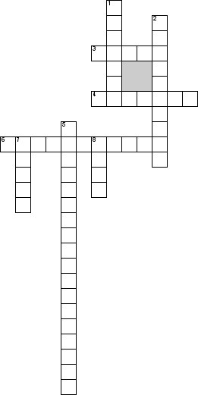

По горизонтали
3. Арккосинус - это такое … из отрезка [0;π]
4. Арктангенс - это такое число из интервала (-π/2;π/2), … которого равен а
6. Как называют уравнения вида asin x + bcos x = 0
По вертикали
1. Х на координатной плоскости это?
2. Как называют уравнения вида sin x = a, cos x = a, tg x = a, ctg x = = а?
5. Как называют уравнения, в которых переменные содержатся под знаками тригонометрических функций?
7. Что такое арксинус на числовой дуге?
8. Что означает слово "arcus" в переводе с латинского?

Разгаданные задания прислать мне.

